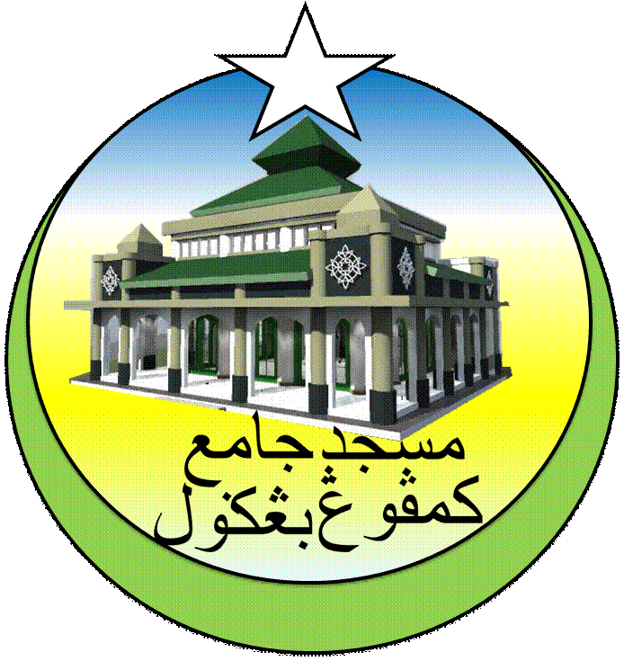 **MASJID JAMEK KAMPUNG BANGGOL**

**JALAN POKOK SENA**

**13220 KEPALA BATAS**

**PULAU PINANG**

**TELEFON : PENGERUSI ( 0134261646 ), SETIAUSAHA ( 0134336532 )**

Bil ( 030 ).MJKB/2018/006 Tarikh : 03 Jan 2018

**KEPADA**

**Yang berkenaan,**

**SURAT PERWAKILAN KUASA**

Dengan hormatnya merujuk perkara di atas.

2. Untuk makluman tuan, Saya Mohd Sobri Bin Saleh (650501-07-5479) sebagai Pengerusi Masjid Jamek Kampung Banggol akan pergi menunaikan umrah mulai 7/1/2018 hingga 18/1/2018.

3. Saya dengan ini mewakilkan kuasa saya kepada Mohd Faissol Bin Che Ahmad (821212-07-5003) selaku Timbalan Pengerusi Masjid Jamek Kampung Banggol bagi tujuan menandatangan borang zakat dan keperluan berkaitan.

4. Kerjasama dan keprihatinan pihak tuan amat-amat saya harapkan.

Sekian, terima kasih.

Yang Benar,



( MOHD SOBRI BIN SALEH )